Rekursion 1
Tidskompleksitet 1
Simple datastrukturer/datatyper 3
Hashing 3
Priority queues 6
Sortering 8
Træer 10
Graffer 15
Algoritmedesign 18
Gode C++ biblioteker 19

Rekursion
Keywords | Notes
Rekursiv algoritme | En algoritme der kalder sig selv igen  Divide and conquer  Divide on the way down and conquer on the way back up
En god rekursiv funktion indeholder: | - base case - En base case er en funktionskald der kan løses uden rekursivitet. Som regelt en if statement der tjekker om en variabel er nået 0.  - Arbejd mod base case - En værdi der bliver decrementeret. Denne variabel skal også være input til funktionen  - En return  Eksempler på rekursiv funktion:  int f(int x) {  if (x == 0)  return 0;  else  return 2*f(x-1)+x*x;  }  int sumNaturalNumbers(int n) {  if (n<1)  return 0;  return n + sumNatrualNumbers(n-1);  }

Tidskompleksitet
Keywords | Notes
N | Antal elementer i funktionskald input
Tidskompleksitet | Må ikke indeholde konstanter, kun N og funktioner af N
Nestede loops | De forskellige tidskompleksitet bliver ganget sammen  Eksempel:  for(int i = 0; i > N; i++) {  for(int j = 0; 1 > N; j++) {  j *= 2  }  }  Vil have følgende tidskompleksitet for inderste og yderste  - Inderste: $O(log(N))$  - Yderste: $O(N)$  - Samlet: $O(N*log(N))$  Flere loops, så ganges de individuelle loops sammen
For loops i sekvens | Man ser på den der har den største tidskompleksitet  Eksempel:  hej = 0  for(int i = 0; i > N; i++) {  for(int j = 0; 1 > N; j *= 2) {  hej += 1  }  }  for(int i = 0; i > N; i++) {  hej += 1  }  Da det øverste for loop ser man bort fra det andet og den samlede tidskompleksitet bliver:  - Samlet: $O(N*log(N))$
Forskellige tidskompleksiteter | Best case - 𝛀(N)  “Average case” - Θ (N) er ‘best of all worst cases’  Worst case - O(N)
T(N) | Udregningstiden for en funktion med N elementer

Hvad der sker | Hvad går i fra og til | Tommelfingerregel | Hvad bliver tidskompleksiteten (O) | Eksempel | Svar
Dividere med k for hver iteration af i | Fra N til 1 | Halvering af problem | $O(log_{k}(N))$ | for (int i = N; i <1; i =i/4) | $O(log_{4}(N))$ eller $O(log(N))$
Dobler med k for hver iteration af i | Fra 1 til N | Halvering af problem | $O(log_{k}(N))$ | for (int i = 0; i > N; i =i*4) | $O(log_{4}(N))$ eller $O(log(N))$
Simpelt for loop | Fra 1 til N eller omvendt | For loop | $O(N)$ | for (int i = 0; i >= N; i++) | $O(N)$
To for loops i sekvens | Begge fra 1 til N eller omvendt | For loop | $O(N)$ | for (int i = 0; i >= N; i++) | $O(N)$
To nestede for loops | Begge fra 1 til N | For loops | $O(N^{2})$ |  | $O(N^{2})$
Fibonacci sekvens | N’te fibonacci tal |  | $O(2^{N})$

Simple datastrukturer/datatyper
Keywords | Notes
Stack | Man kan bruge push og pop på stacken, FILO (First in last out)  Push:  - Indsætter element på toppen af stacken  Pop:  - Fjerner øverste element fra stacken
Queue | Man kan bruge enqueue og dequeue på en queue, FIFO (First in first out)  Kan være cirkulær buffer  Enqueue:  - Put element i Queue  Dequeue:  - Fjerne første element i queue
List | Linked list: hvert element i listen linker til det næste element

Hashing
Keywords | Notes
Hvad er hashing | Hashing er en abstrakt datatype, hvor objekter kan henetes og gemmes i konstant tid - O(1) - eller næsten.  Der kræves, at hvert objekt har en entydig nøgle, hvilket kan skabes igennem en hashing funktion.  Normalt er objekterne lagret i et array hvis størrelse er et primtal
Loadfaktor | Betegnes som $λ$ og er lig med antallet af elementer i tabellen divideret med tabellens størrelse og er derfor altid mindre end 1.  Loadfaktoren bør i de fleste løsninger ved mindre end 0.5
Tradeoff | Ved at bruge hashing opnår man en høj hastighed på bekostning af plads, da man skal bruge cirka dobbelt så meget plads som dataen fylder for at opnå konstant tid ved insættelse
Hash funktion | En simpel og effektiv hash funktion: (Java)  Public static int hash( string key, int tableSize )  {  int hashVal = 0;  for( int i = 0; i < key.length( ); i++ )  hashVal = 37 * hashVal + key.charAt( i );  hashVal %= tableSize;  if ( hashVal < 0 )  hashVal += tableSize;  Return hashVal;  }
Kollision | Uanset hvor god en hashfunktion man vælger, så vil det forekomme, at to eller flere objekter hasher til det samme indeks i tabellen. Dette kaldes en kollision.  Kollisioner kan løses på forskellige måder:  - Separate chaining  - Linear probing  - Quadratic probing  - Double hashing
Seperate chaining | Hash funktion: % 10  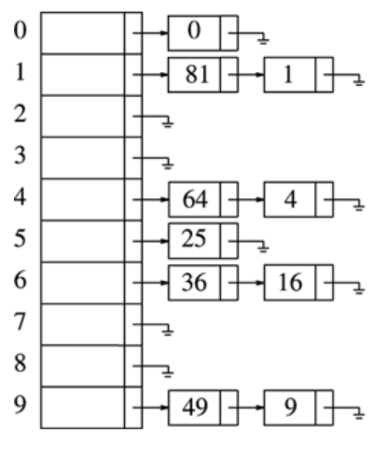
Linear probing | Når en kollision konstateres, placeres objektet på den næste ledige plads.  Problemet med denne løsning er at der vil opstå klyngedannelse (primary clustering)  Dette kan medføre uacceptable læse- og skrive-tider afhængig af loadfaktoren $λ$
Quadratic probing | Når en kollision konstateres, prøver man i stedet næste kvadrattal.  Første kollision: +1^2  Anden kollission: +2^2  Tredje kollision: +3^2  Osv.  Hvis TableSize er et primtal større end 3 og loadfaktoren er mindre end 0.5, så kan der altid findes en ledig plads.
Double hashing | To hash funktioner.  Den første beregner indeks  Den anden beregner beregner step size ved kollision  En af de bedste slags probing.  Stopper clustering
Rehashing | Når $λ$ bliver for stor, skal tabellen udvides.  Dette kaldes rehashing  Det kan gøre når:  - $λ>= 0.5$  - Når en indsættelse fejler  Tabelstørrelsen fordobles eller  Til næste primtal (23 -> 47)  En O(n) operation
Extendible hashing | Pointers til buckets  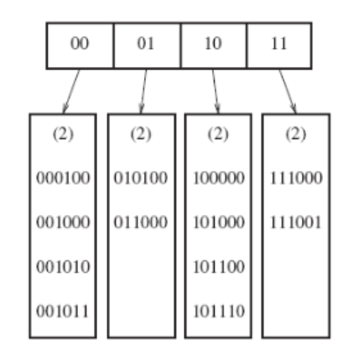  Addressen udvides ved indsættelse af 100100:  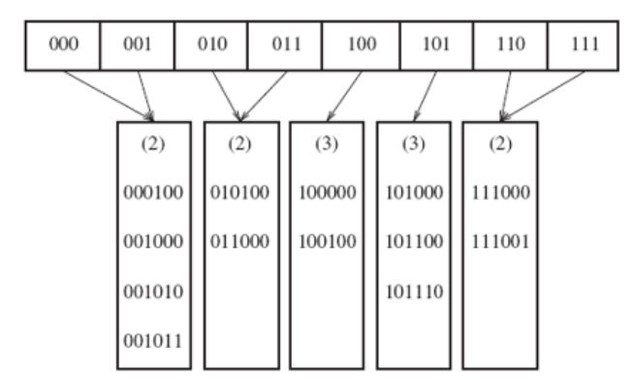  000000 indsættes. Pointers 000 og 001 får hver deres bucket  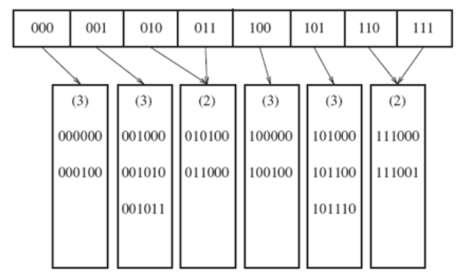
State-of-the-art hashing | Cuckoo-hashing  Hopscotch hashing
Cuckoo-hashing | The power of two choices  To tabeller; To tabeller; To hash-funktioner (måske)  Hvis pladsen er optaget, så smid beboeren ud.  Egenskaber:  - Risiki for cykler; dog meget lille, hvis $λ<0.5$  - Det duer ikke hvis $λ>0.5$
Hopscotch-hashing | En forbedring af linear probing  I visse moderne arkitekturer er nærhed (proximity) vigtigere end antallet af forsøg  Stort set ikke behov for rehashing hvis $λ<0.5$.  Er Cuckoo-hashing overlegen på de fleste parametre  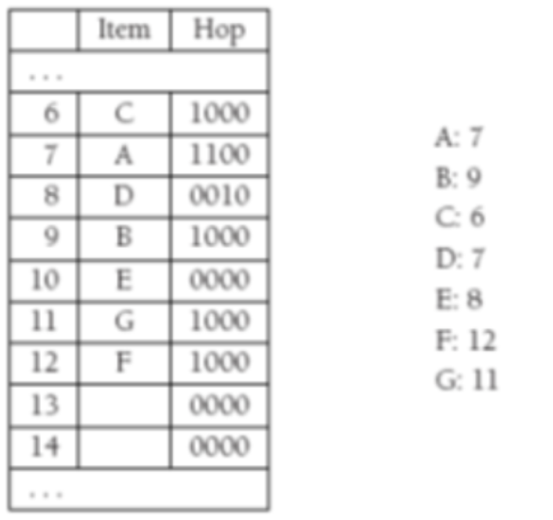  Hopscotch hashing table. Hop kolonnen fortæller hvilke positioner blandt dens eget og de næste tre indekser der er optaget af denne hash værdi.  F.eks. Ved indeks 8 er hop 0010. Det betyder at kun position 10 indeholder en værdi der hasher til indeks 8  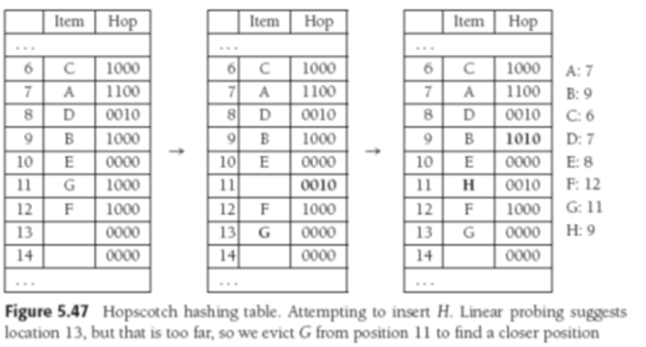  Man bliver nød til at flytte elementer hvis der ikke er plads i de næste tre indekser.

Priority queues
Keywords | Notes
Prioritetskø | Baggrund: Behovet for at kunne afvikle kører efter et andet princip en FIFO  Eksempler:  - Printjobs  - CPU-schedulering  - Hasteorder  Nødvendige operationer:  - Insert  - deleteMin  Insert med O(logN) kan tilsikres  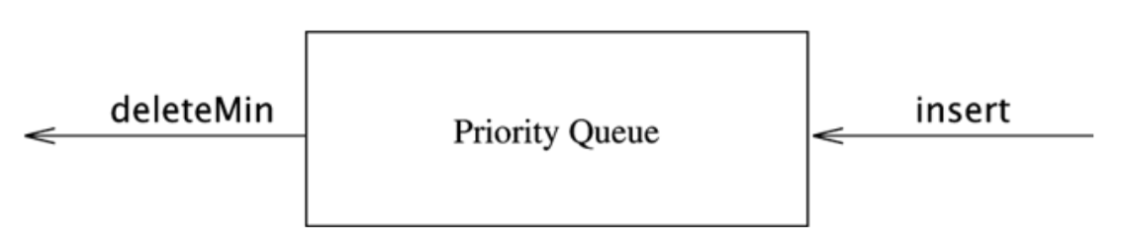  Følgende skal gælde for alle noder i en prioritetskø: Alle efterkommerer skal være større end noden
Binære træer | Et priority queue er lavet med et binært træ som datastruktur og implementeres som et array hvor indeks 0 ikke benyttes  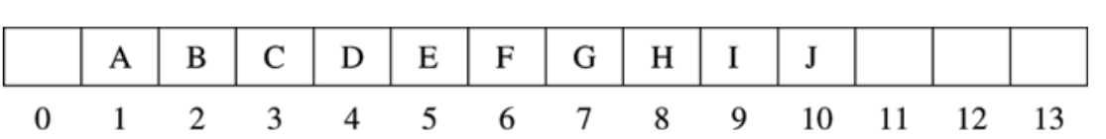
Heap order property | Roden indeholder det mindste element  Enhver node er mindre end alle dens efterkommere.  En prioritetskø kaldes sommetider for en binary heap.
Insert | Insert 14  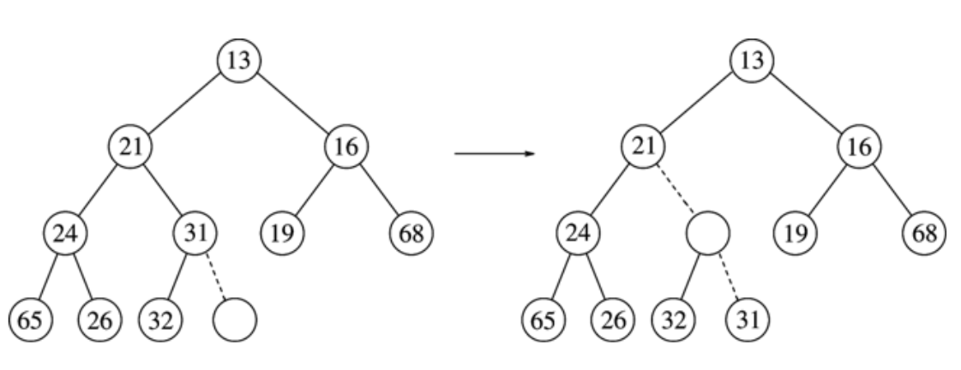  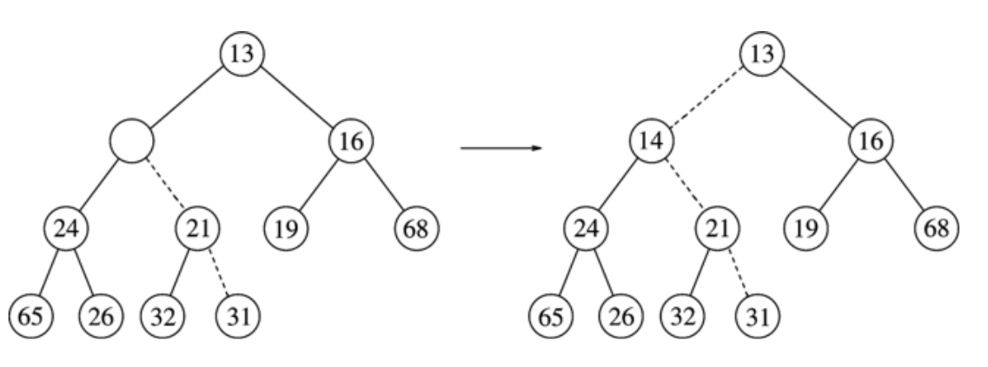
DeleteMin | 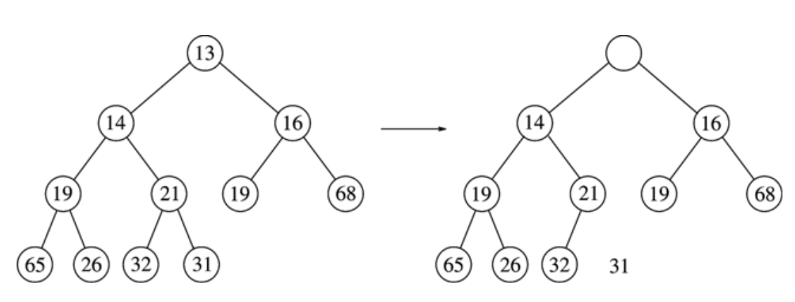  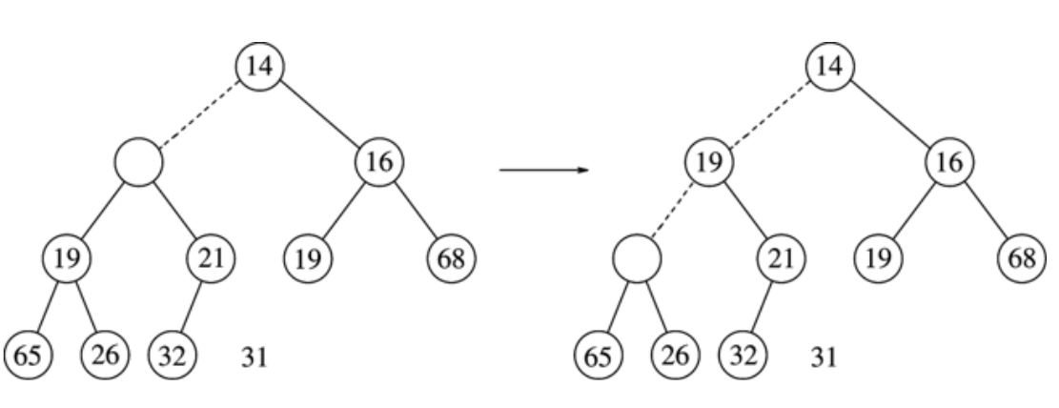  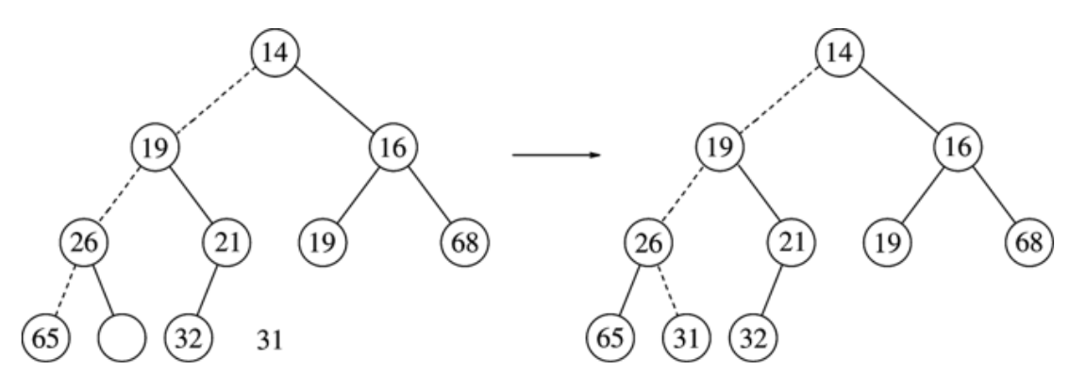
Sortering | Prioritetskø kan bruges til sortering fra mindst til størst i $O(N⋅log(N))$ tidskompleksitet

Sortering
Keywords | Notes
Inversions | Usorterede talpar, hvor det gælder at i<j men a[i]>a[j]. Eksempel:  Liste: 34, 8, 64, 51, 32, 21  Inversions:  Det gennemsnitlige antal inversions er N(N-1)/4
Shellsort | Shell sort is a sorting algorithm that is highly efficient and is based on the insertion sort algorithm. This algorithm avoids large shifts, as in insertion sort, where the smaller value is on the far right and must be moved to the far left. Shell Sort reduces its time complexity by utilising the fact that using Insertion Sort on a partially sorted array results in fewer moves.  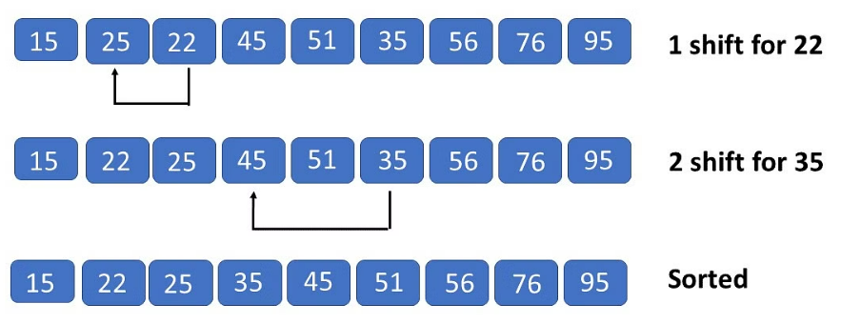  The method begins by sorting pairs of elements far apart from each other, then gradually narrows the gap between elements to be compared.
Telescoping | 
bubblesort | Bubble Sort is the simplest sorting algorithm that works by repeatedly swapping the adjacent elements if they are in the wrong order. This algorithm is not suitable for large data sets as its average and worst-case time complexity is quite high.  Start med at placer STØRST korrekt  Placer 2. STØRSTe korrekt  Fortsæt…  O(N^2)
Mergesort | Split the array continuously into halves until a length of 1 is reached, then the lowest pairs of halves are sorted and then the sorted subarrays are connected until at complete sorted array is achieved  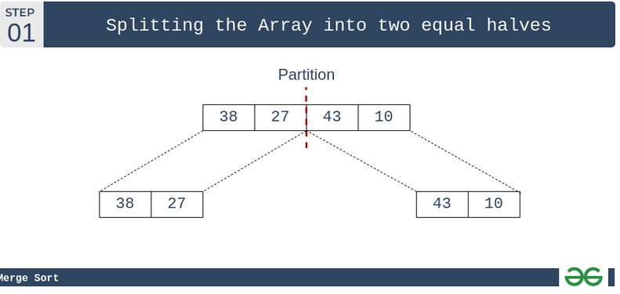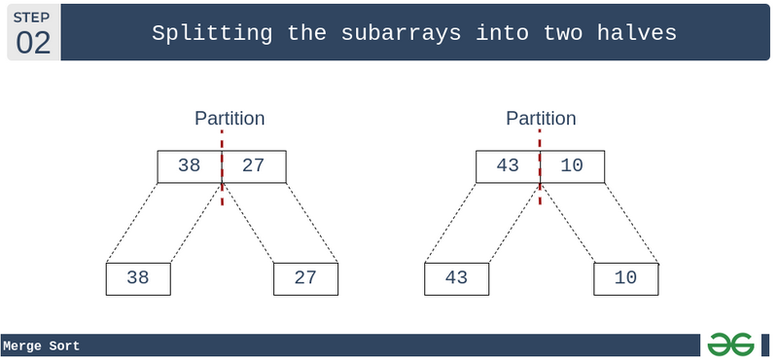  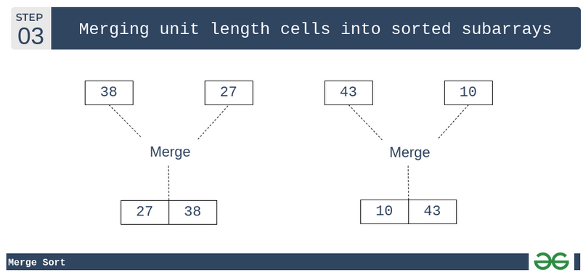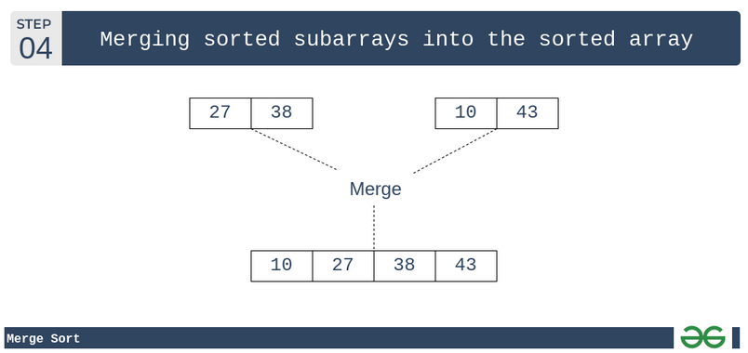  O(N log N)
Heapsort | Tager elementer i array in i et binary heap. Fra heapet tages det største element fra heap og puttes in i arrayet der skal sorteres.  O(N log N)
Quicksort | Choose an element to partition around. Several policies can be used. Eg. first, last, middle, random.  After pivot element has been chosen (using some policy), the array is split into two. One with larger and one with smaller elements.  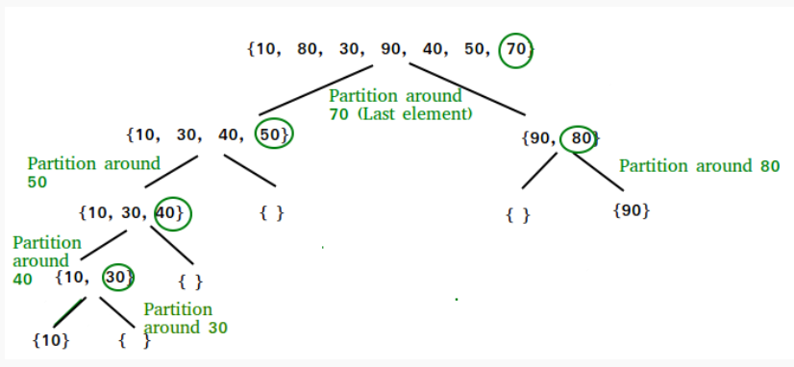
Bucketsort | 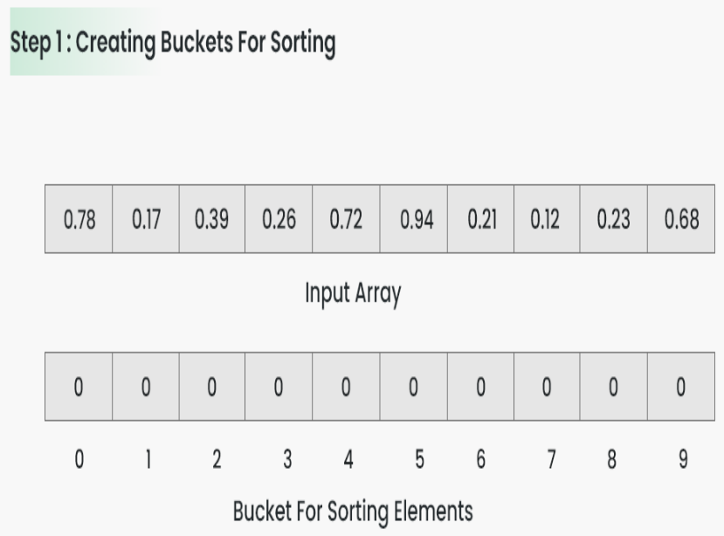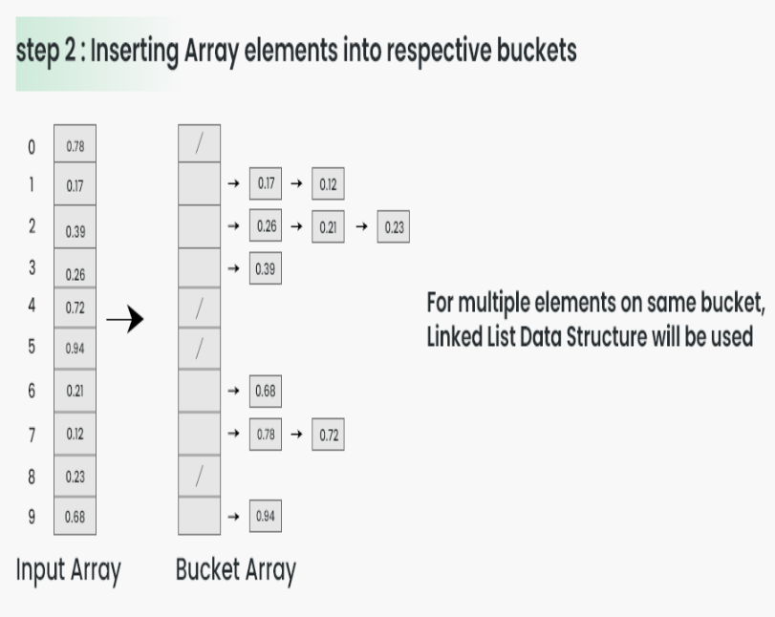  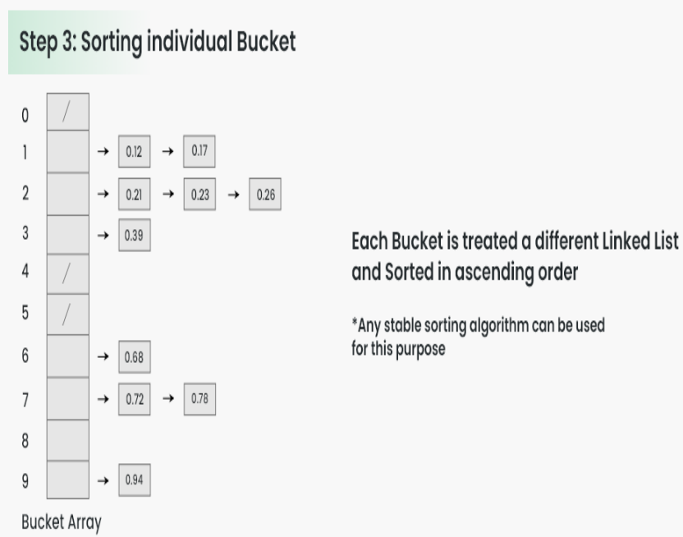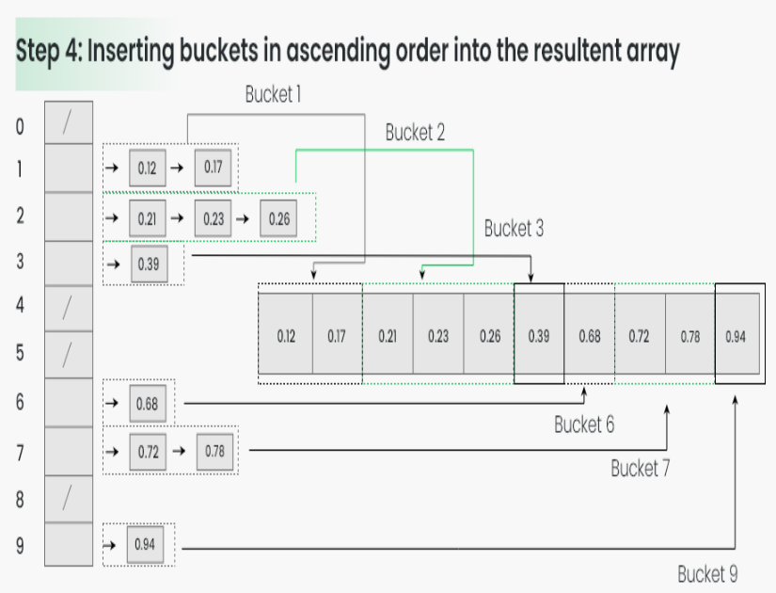

Træer
Keywords | Notes
Binært søgetræ | Søgetræ hvor hver node har 0-2 børn, medmindre det er et B-træ af højere orden.  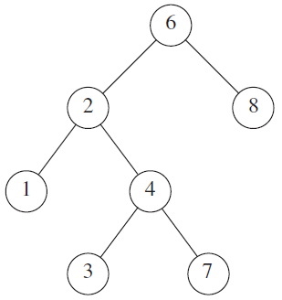  Har følgende ting:  - Blade (1, 3, 7, 8)  - Rod (6)  Alle noder i det venstre subtræ er mindre end noden, og noder i det højre subtræ er højere, ingen dubletter i B-træet grundet dette
5 ordens B-træ  Bog side (s. 168) | 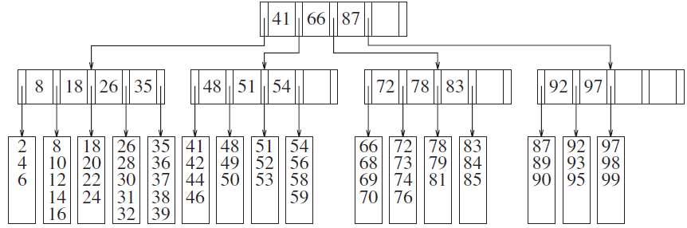  All noder der ikke er blade har 3-5 børn og 2-4 keys(værdierne)  Insertion af 57 vil falde ind mellem 41 og 66 i roden, her er det over 54 og indsættes i denne tabel:  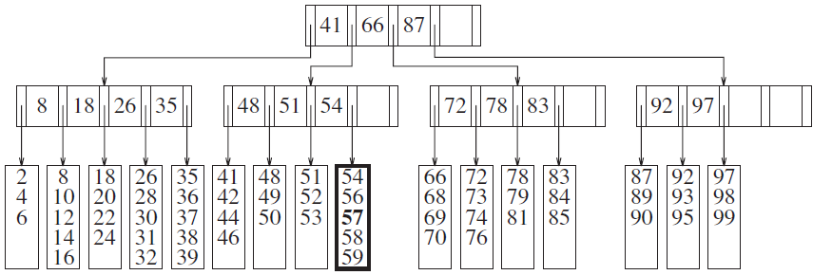  Indsættelse af 55 vil splitte bladet i 2, som følgende:  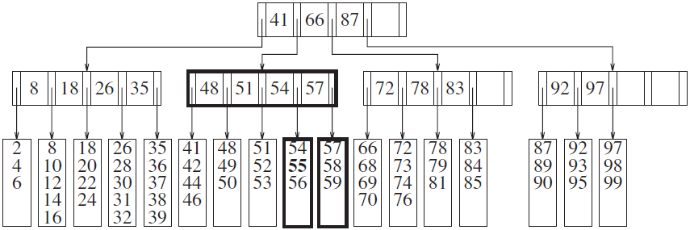
Expression Trees | Nodes are operators, except for leafs, this is how mathematical equations are written in a computer (maybe?)  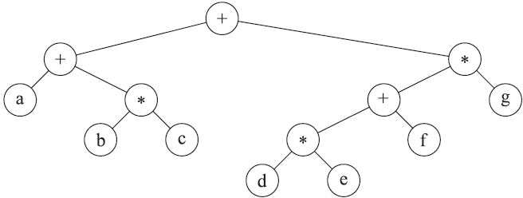
Dybde/depth | Afstand fra roden til noden man er interesseret i
Højde/height | Længste afstand fra noden man er interesseret i til blad
Komplet B-træ | Alle niveauer er fyldt fra venstre mod højre, ikke komplet hvis 6 fjernes  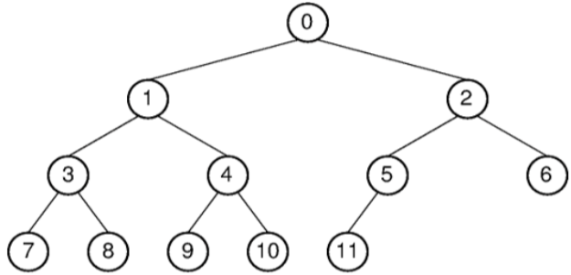
Perfekt B-træ | All niveauer er helt fyldt  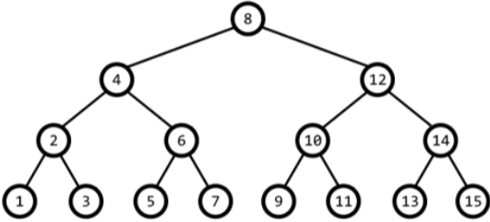  Har $N=2^{h+1}-1$ noder
Balanceret B-træ | For at et træ er balanceret må højdeforskellen mellem 2 subtræer højest være 1  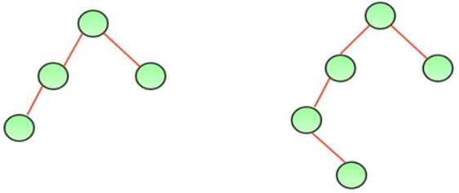  Venstre er balanceret, højre er ikke
Insert, remove | Inserts an element  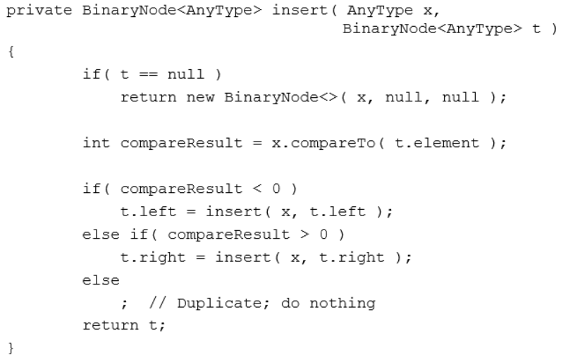  Removes an element  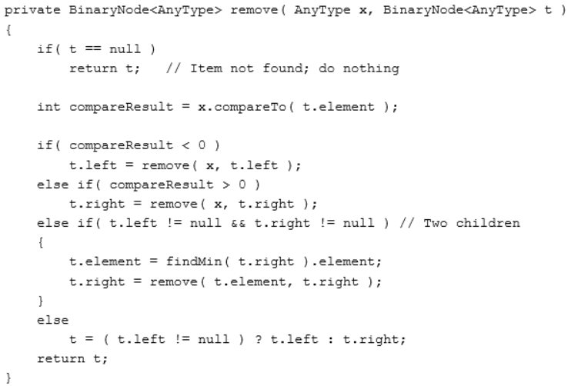
contains | Returns true if an element is in the B-tree
findMin, findMax | findMin: leftmost element  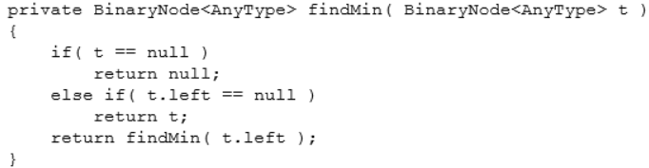  findMax: right most element  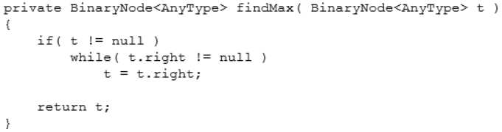
isEmpty | Returns true if the tree is empty
makeEmpty | Removes all items
printTree | Prints tree in sorted order
Balance condition | Dybden af træet er $O(log(N))$  Giver en søgetid på $O(log(N))$  Holder kun så længe træet ikke er højre eller venstre tungt
Internal path length | 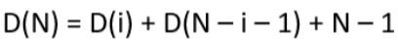  17  21  23  32  65  38  44  39  56  67  33  69  71  46  62  50  56  62  50  50  50  Række 1 har 2 elementer  Række 2 har 4 elementer  Række 3 har 7 elementer  Række 4 har 7 elementer  $1*2+2*4+3*7+4*7=59$
AVL-træ | Et binært søgetræ, der altid er balanceret.  Det vil sige at højdeforskellen på en hvilken som helst nodes børn aldrig er større end 1.  Dybden er også altid O(logN)  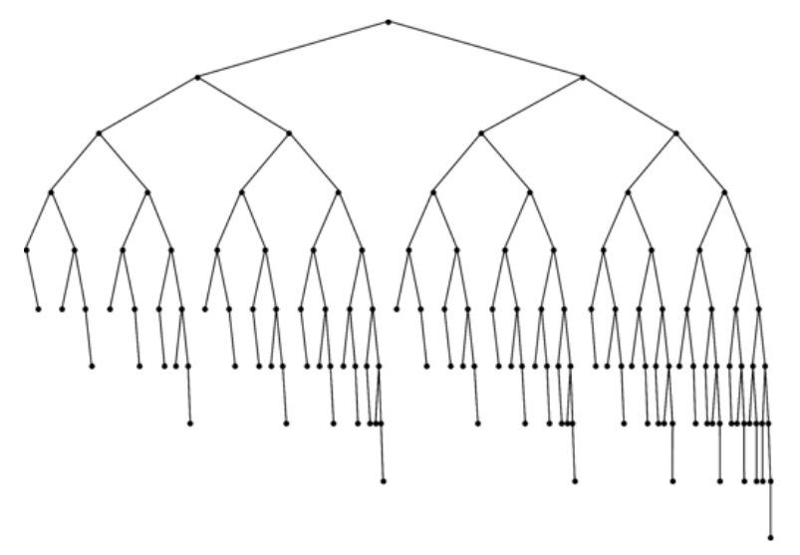
AVL vs Non-AVL | 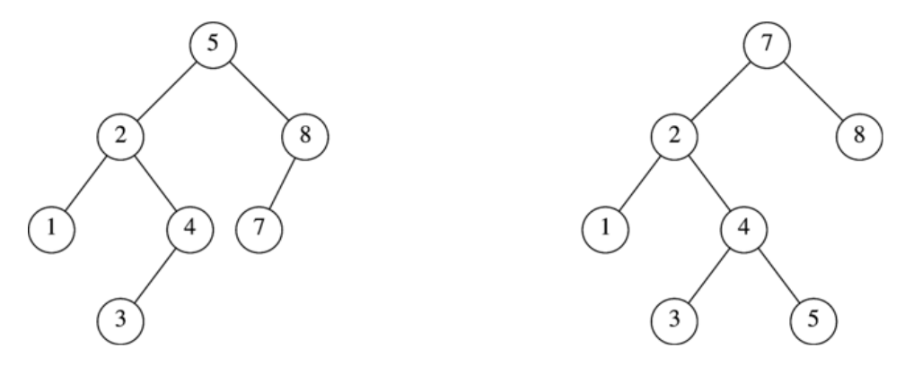  AVL Non-AVL
Rotationer | Ændringer i træet, som tilsikrer balancen, kaldes rotationer.  Dette kan kræves ved indsættelse af en ny node. F.eks. 6 i AVL træet ovenover.  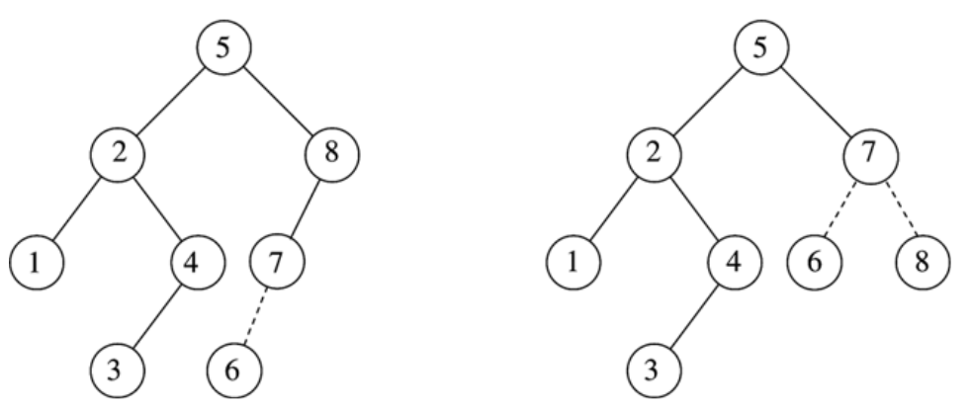  Behovet for rotation kan opstå i fire tilfælde:  - Indsættelse i venstre subtræ af venstre barn af $α$  - Indsættelse i højre subtræ af venstre barn af $α$  - Indsættelse i venstre subtræ af højre barn af $α$  - Indsættelse i højre subtræ af højre barn af $α$
Single rotation for 1 | 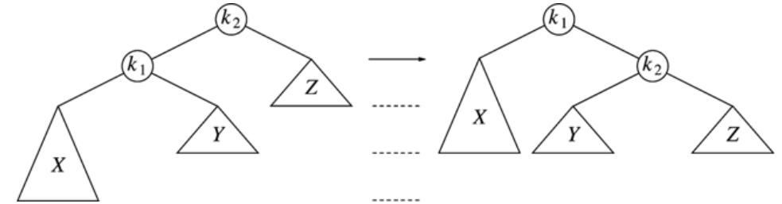
Single rotation for 4 | 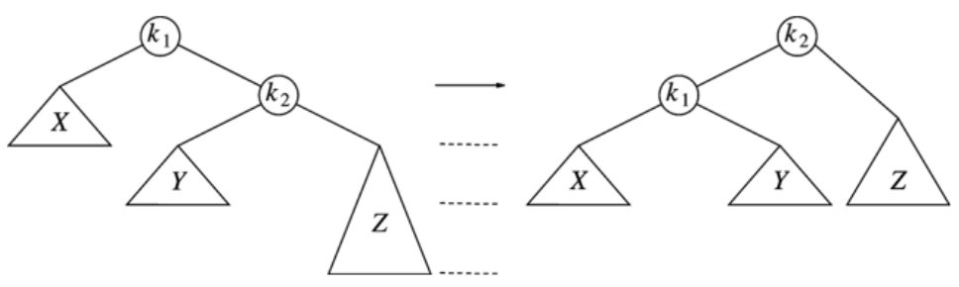
Left/Right double rotation for 2 | 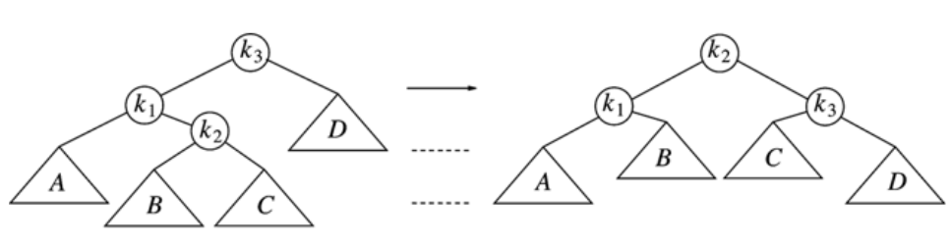
Left/Right double rotation for 3 | 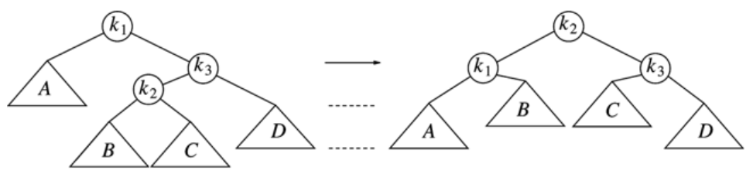
balance() | 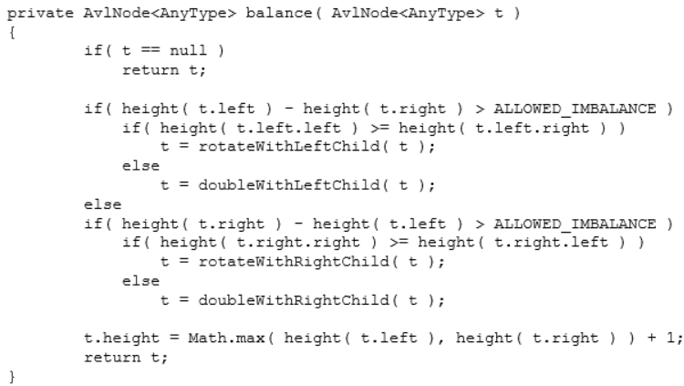
Splaying | I nogle applikationer er det meget sandsynligt at en nyligt læst node vil blive efterspurgt meget snart igen.  Derfor kunne det måske være smart at forfremme noden i hierarkiet, hvis den ligger dybt.  Dette kan gøres med gentagne rotation, og modsat AVL-træet er det ikke nødvendigt at vedligeholde height-attributten.
Splaying zig-zag | 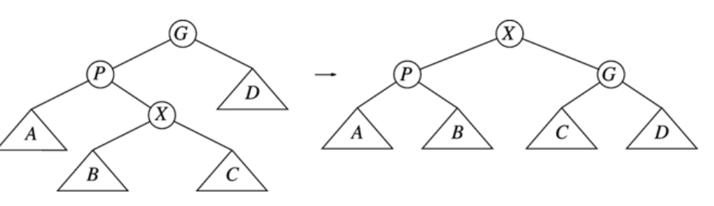
Splaying zig-zig | 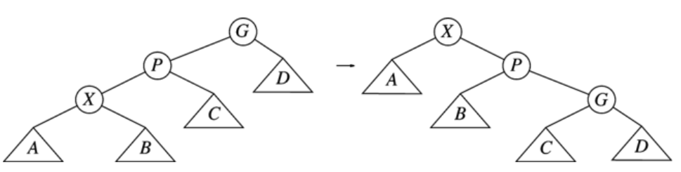

Graffer
Keywords | Notes
Vertex/node | Noderne i en graf. De noteres som regel med et identificerende træk fx. Et tal eller bogstav
edge/arcs | Edges mellem noder to noder. De kan være vægtet og/eller directed
directed | En edge går fra v_{i} node til v_{j}. Noters som (v_{i}, v_{j})
digraphs | Directed graph
adjacent | Node w er adjacent til v hvis og kun hvis $(v,w)∈ E$
cost/weight | En edge kan have en kost tilkoblet
path | En path i en graf er en sekvens a noder w₁, w₂, w₃,...,w_{N} der opfylder (w_{i}, w_{i+1})$∈ E$  En simple path er en path udelukkende med unike noder.
length | Antal edges i en path
acyclic | En digraph uden ringe
DAG | Directed Acyclic Graph
Strongly connected | Directed graf er strongly connected hvis der er en path fra hver node til alle andre.
connected | Undirected graf er connected hvis der er en path fra hver node til alle andre.
Weakly connected | Directed graf er weakly connected hvis man ser borte for retninger og der er en path fra hver node til alle andre,
complete graph | En complete graf har en edge mellem alle vertices
adjacency matrix | God til dense (tætte) grafer  Pladskompleksitet $Θ(V²)$  Lagres som A[u][v] hvor (u,v) er edges. Værdierne er true/false hvis der er kant
dense | |E| = $Θ(|V|²)$  Antal kanter er cirka lig antal noder i anden
Adjacency list | God til sparse (tynde) grafer  Pladskompleksitet $O(|E|+|V|)$
sparse | En graf hvor antal edges er cirka lineært afhængig af antallet af vertices  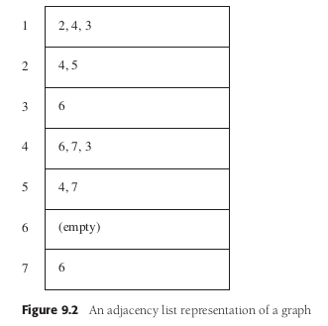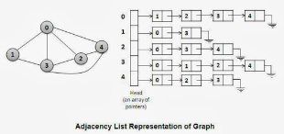
Topologisk sortering | En ordning af noder i en directed, acyklisk graf, således at hvis der er en sti fra u til v, så skal v komme efter u i sorteringen  Cykliske grafer kan ikke sortes topologisk  Der kan være mere end en løsning  Alle noder skal besøges
Korteste sti (Shortest path) | I en O sammenhæng er det at finde den korteste afstand fra en bestemt node s til alle andre noder lige så hurtigt som at finde den korteste afstand fra s til en anden node  4 muligheder  - Unweighted shortest path O(|E|+|V|)  - Weighted shortest path O(|E| log|V|)  - Weighted shortest path with negative edges O(|E|*|V|)  - Weighted acyclic graph special case O(N)  - USP (unweighted shortest path)  Breadth-first search - noder er besøgt i ‘niveauer’: tættest først, fjernes sidst
Dijkstra | Det er en grådig algoritme; løser problemet trinvis ved altid at vælge, hvad der ser ud til at være den bedste mulighed.  Vælger altid den nærmeste node  Virker ikke med negative omkostninger  O(|E| log|V|)  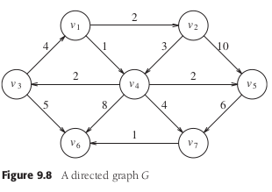  Grafen er undirected nedenunder  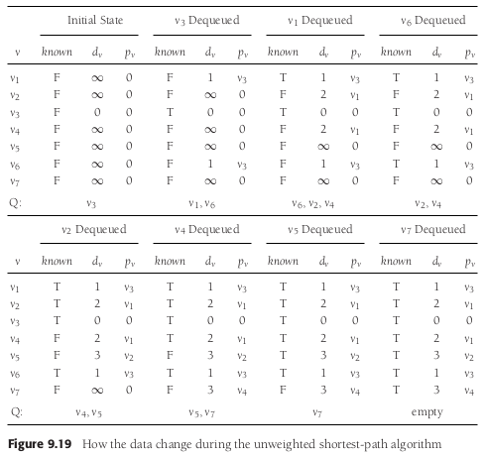
Network flow | Hvad er den maksimale flow gennem en graf fra start til slut, når vægten af kanter er flow-begrænsningen  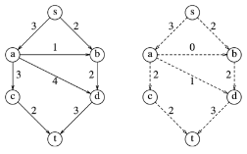  Man skal starter med at kigge på start noden og den edge med mindst vægt.
Minimum spanning tree | Gælder for en undirected, connected graf  Man skal forbinde alle noder med minimal omkostning  Der er ofte mere end en løsning  Kan udføres på directed graphs  Der findes to metoder: Prim og kruskal.  PRIM  I prim skal man start med en edge med lavest kant kost. Derefter tager man den næstlaveste kant kost forbundet til de tidligere forbundet noder og tilføjer dem til minimum spanning tree. Osv.  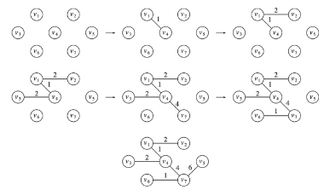  Kruskal  I Kruskal kigger man på disjunkte mængder. Her vil man gerne tage den laveste kant kost der forbinder to disjunkte nodesamlinger. Disjunkte mængder er mængder, hvis fællesmængde er tom.  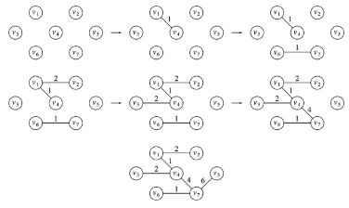

Algoritmedesign

Keywords | Notes
Scheduling | Shortest time first.
Multiprocessers | 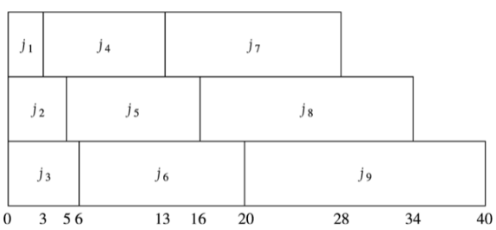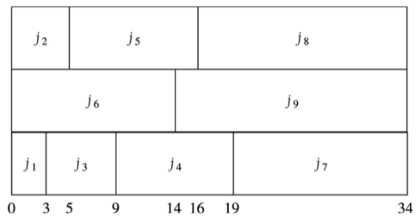  Reorganiser så kortest mulige totale tid.
Huffman | Læs PDF side 351. Den er nem at forstå 🙂
Bin packing optimal | 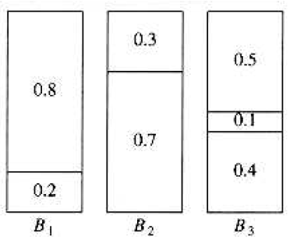For
Bin packing next fit | 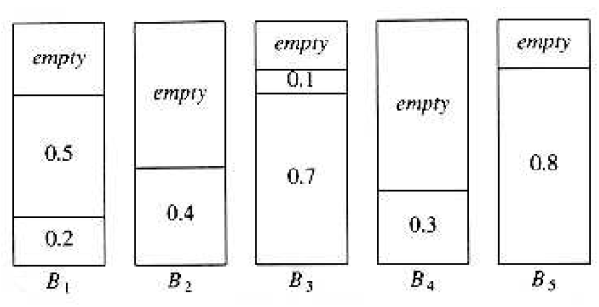 For
Bin packing first fit | 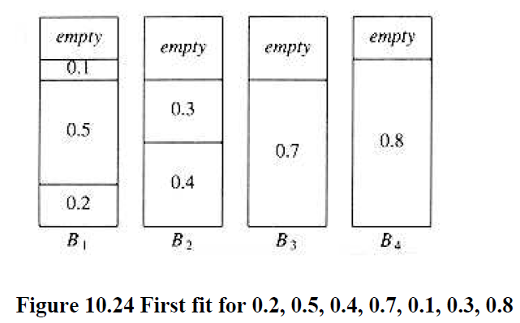

Gode C++ biblioteker
Keywords | Notes
iostream | #include <iostream>
vector | #include <vector>
Math | #include <cmath>
strings | #inlcude <string>
array | #include <array>
String manipulation | #include <sstream>

Binary heap funktioner
Keywords | Notes
Make BinaryHeap | BinaryHeap<int> heap(100);  100 er størrelse, int kan skiftes ud for at sætte andre typer i heapen
isEmpty | 1 hvis heap er tom
findMin | Finder mindste element, hvis det er strings, så finder man den laveste sum a ascii karakterer
deleteMin | Sletter mindste element.  Giver man den heap.deleteMin(i), så får i værdien af det mindste element
insert | Indsæt element i heap, skal passe til type defineret i BinaryHeap
makeEmpty | Sletter alle elementer i heap
Ikke standard alt under her
printHeap | Printer alle elementer først, i rækkefølge af værdi.
size | Giver størrelsen af heapen (længden)
findElementIndex(elem) | Returnere index på det element man giver den, giver -1 hvis det ikke findes
decreaseKey(elem,val) | Decreases the value in the element
increaseKey(elem,val) | Increases the value in the element
remove() | Removes an element and reestablishes the heap
contains() | Returnere 1 eller 0 alt efter om element er i heapen
perculateUp() | Used as a helper function to reestablish the heap order.

